河北移动客户标签系统
用户操作手册

（版本Ver 1.0.0）

精益有容（北京）有限公司
2013年6月


修订历史记录

日期 | 版本号 | 修改说明 | 修改人 | 核准人
2013-0604-01 | Ver 1.0.0 | 首次撰写 | 杨卫争

一． 前言 2
1.1 背景 2
1.2 目的 2
1.3 术语定义 2
1.4 特别说明 2
二．系统概述 3
2.1登陆简介 3
2.1.1打开应用 3
2.2界面简介 3
2.2.1 我的工作台 3
三．功能操作 5
3.1客户分群 5
3.2 标签地图 8
3.3 标签管理 10
3.4 属性管理 11

一． 前言

1.1 背景
根据领导对客户标签的要求，建立客户标签体系。为营销活动提供有效的指导作用！

1.2 目的
本文档用于营销活动的领导者，为营销活动提供有效的指导。

1.3 术语定义
暂无。

特别说明
暂无。

二．系统概述

2.1登陆简介

2.1.1打开应用
在经分下面的“数据专区”模块下有“客户标签”专题，点击客户标签进入：
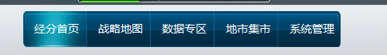
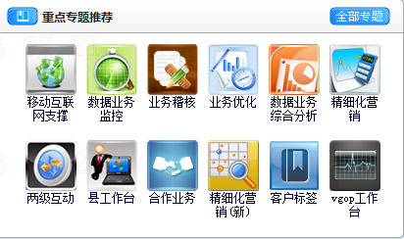

2.2界面简介

2.2.1 我的工作台
系统首页（我的工作台）如下图所示:
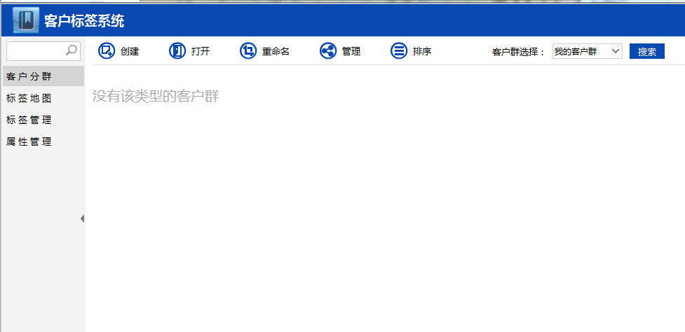
系统首页为我的工作台，我的工作台分为四个模块，分别是
- 客户分群
- 标签地图
- 标签管理
- 属性管理

三．功能操作

3.1客户分群
    - 创建分群
单击“创建”按钮，用户创建客户群体，输入客户群名称，客户群简介和开始时间、结束时间等信信息后，单击“创建”创建分群；单击“取消”按钮，取消创建分群。如图1.1所示：
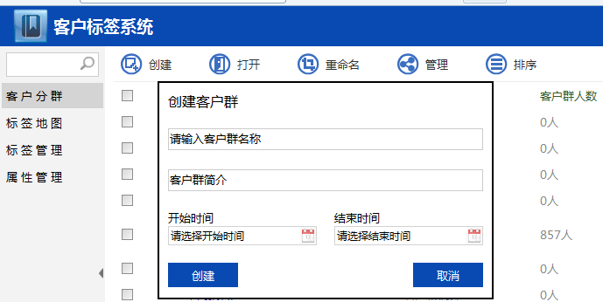
图1.1
    - 打开分群
选中某一客户分群，单击打“开按”钮，可以打开客户分群或双击某一客户分群，也可以打开；打开客户分群后，可以对客户分群进行编辑：在左侧“属性视图”选中大类属性下面的二级属性并单击，会在属性视图对的右侧弹出具体的属性，可以进行选择；选择之后，会在“自定义标签属性”下面展示用户选择的属性，用户可以对选择的属性进行编辑；用户可以对“客户群基本属性”进行编辑；“客户群基本属性”和“自定义标签属性”编辑完成后，点击“客户筛选”，查看用户筛选对的数量；当筛选的数量符合要求后，单击“条件保存”，可以保存用户的筛选条件；如筛选的数量不符合用户的要求，用户单击在“自定义标签属性”的具体属性的“删除”按钮，进行重新编辑，直到符合要求为止，并单击“条件保存”；点击页面右上角对的“返回”按钮，可以查看客户分群的相关属性。具体操作如1.2图组
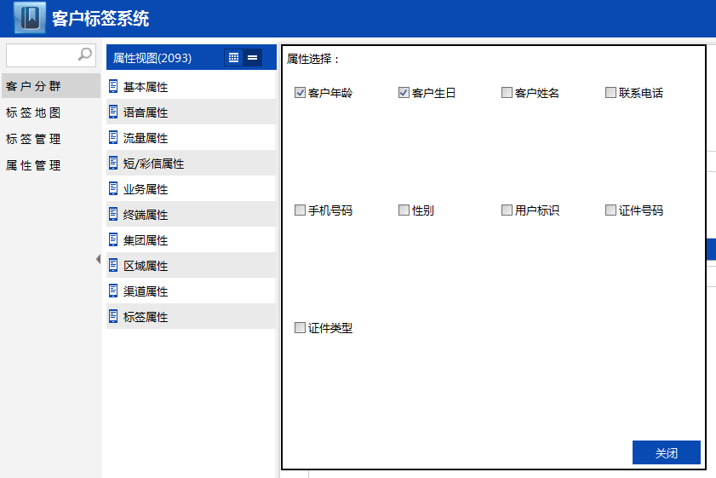

图1.2.1
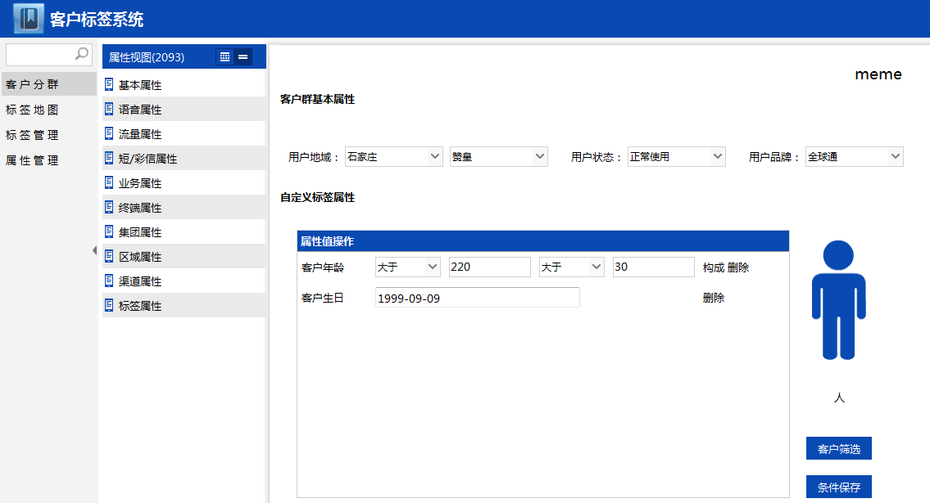

图1.2.1
    - 重命名
选中需要重命名的标签，单击“重命名”按钮，输入新的名称进行保存。如图1.3
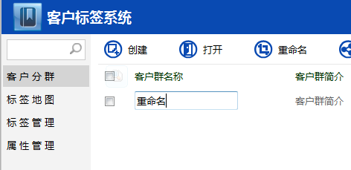

图1.3
    - 管理分群
管理分群可以“删除”和“清空”选中的内容；如图1.4
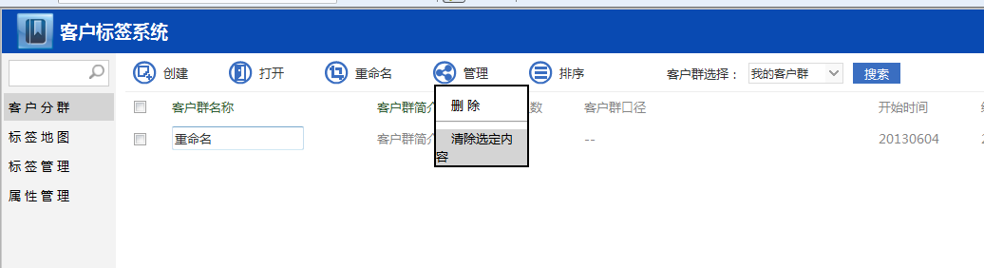
图1.4
    - 排序
单击“排序”按钮，可以选择按“客户群名称”，“创建日期”，“客户群人数”进行排序。如图 1.5
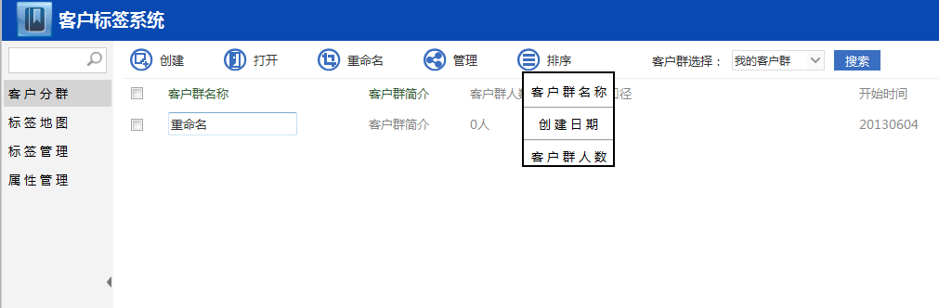
图1.5
    - 分群搜索
分群搜索可以选择相应的地市进行搜索！如图1.6
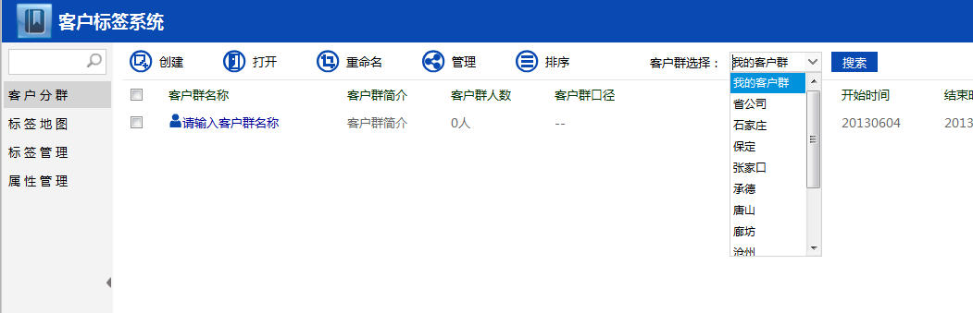
图1.6

3.2 标签地图
- 业务类
1.1短信
潜在用户，生命周期，时间偏好三个分类，单击具体的标签可查看详细信息。
1.2彩信
潜在用户，生命周期，时间偏好三个分类，单击具体的标签可查看详细信息。
1.3手机上网
潜在用户，单击具体的标签可查看详细信息。
1.4飞信
潜在用户，生命周期，时间偏好三个分类，单击具体的标签可查看详细信息。
1.5彩铃
歌曲类型，换铃用户，生命周期、使用偏好四个分类，单击具体的标签可查看详细信息。
1.6MM
潜在用户，生命周期，时间偏好三个分类，单击具体的标签可查看详细信息。
1.7 12580
潜在用户，生命周期两个分类，单击具体的标签可查看详细信息。
1.8手机报
潜在用户，生命周期两个分类，单击具体的标签可查看详细信息。
1.9手机阅读
潜在用户，生命周期，时间偏好，使用方式偏好四个分类，单击具体的标签可查看详细信息。
1.10 手机游戏
潜在用户，生命周期，时间偏好三个分类，单击具体的标签可查看详细信息。
1.11手机视频
潜在用户，生命周期，时间偏好三个分类，单击具体的标签可查看详细信息。
1.12手机动漫
潜在用户，生命周期，时间偏好三个分类，单击具体的标签可查看详细信息。
1.13手机支付
潜在用户，生命周期两个分类，单击具体的标签可查看详细信息。
1.14无线音乐
潜在用户，生命周期，时间偏好三个分类，单击具体的标签可查看详细信息。
1.15手机邮箱
潜在用户，生命周期，时间偏好三个分类，单击具体的标签可查看详细信息。
1.16手机导航
潜在用户，生命周期两个分类，单击具体的标签可查看详细信息。
- 偏好类
分为财经类网站，活动礼品，科技类网站，软件应用类网站，生活类客户端网站，生活类网站，休闲娱乐类客户端网站，休闲娱乐类网站，自由业务等类别，单击具体的标签可查看详细信息。
- 事件类
分为客户生日类，单击具体的标签可查看详细信息。
- 终端类
分为操作系统，换机，价值类，单击具体的标签可查看详细信息。
- 身份类
分为年龄，商务，务工者，学生，单击具体的标签可查看详细信息。
- 价值类
分为价值，单击具体的标签可查看详细信息。
- 交往圈类
分为交往圈，单击具体的标签可查看详细信息。
- 语音类
分为语音类，单击具体的标签可查看详细信息。
- 位置类
分为位置类，单击具体的标签可查看详细信息。
各分类的图例如图2.1
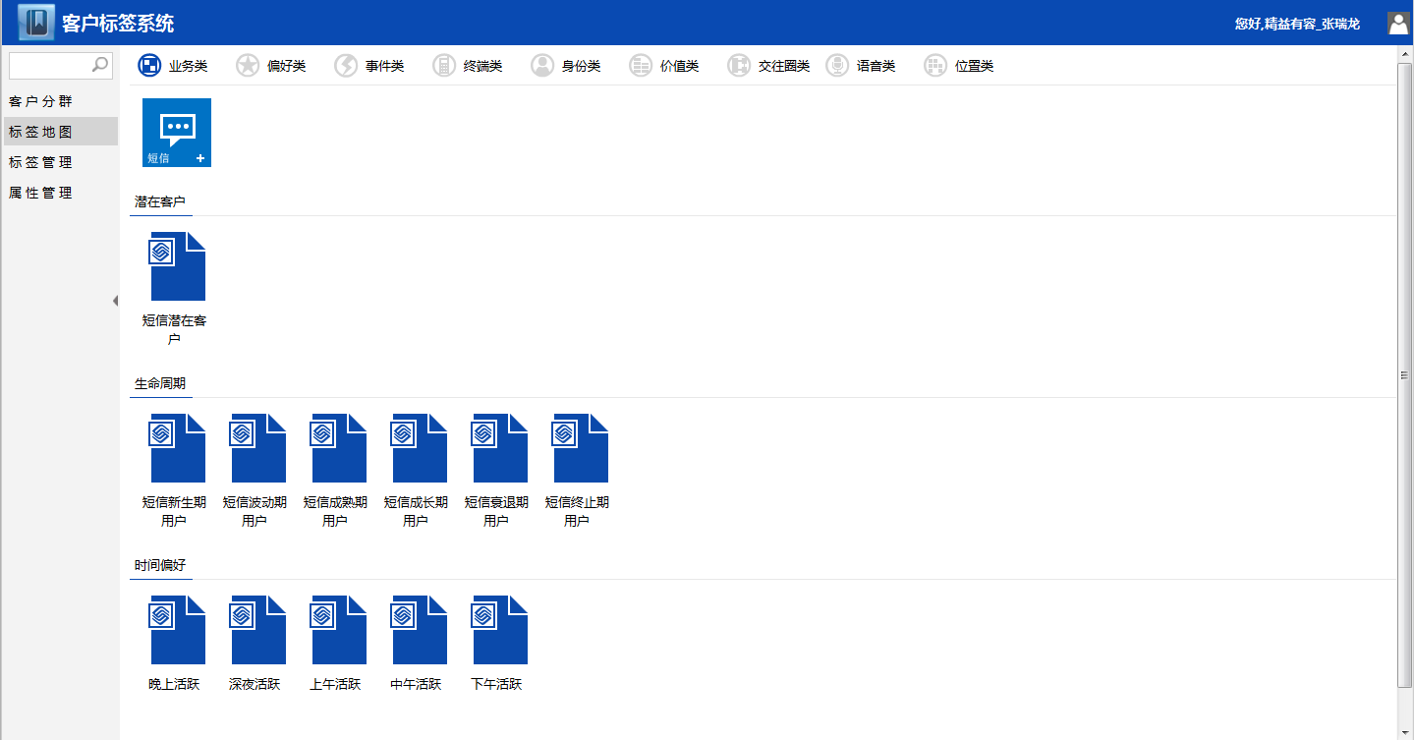
图2.1

3.3 标签管理
- 创建标签
单击“创建”按钮，创建标签申请，填写标签申请单的相关信息，其中带“*”的为必填字段；添加完毕之后，跳转到“标签管理”页面。如图组3.1
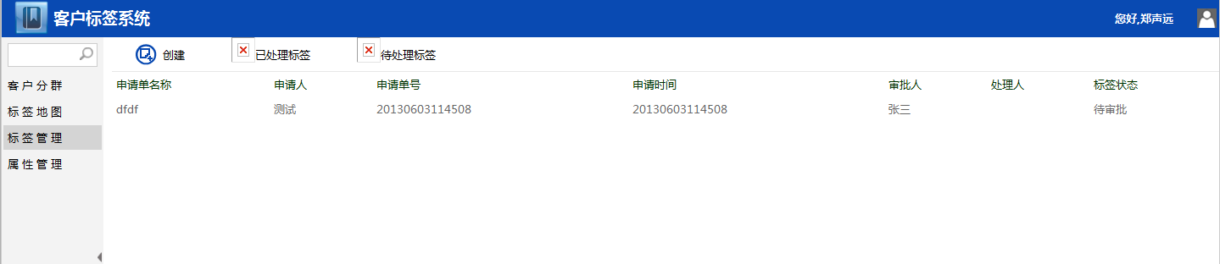
图3.1.1
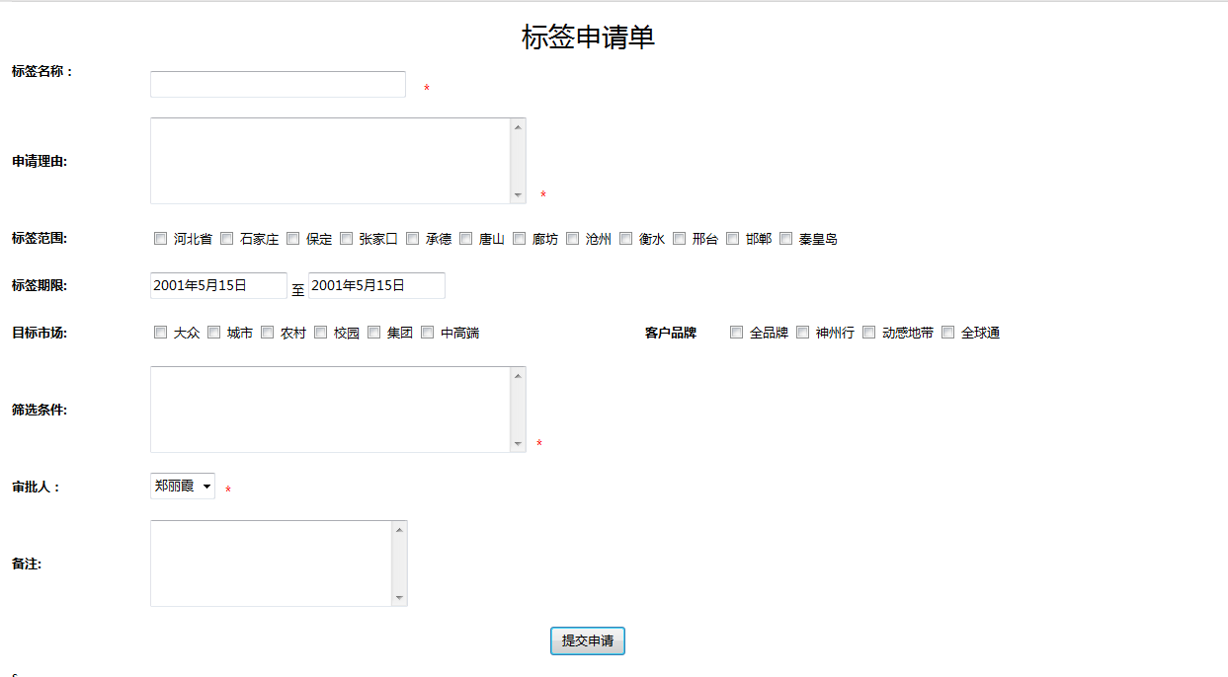
图3.1.2
- 标签审批和回退
选中要审批的标签并单击，进入标签的审批页面，审批人员可以查看标签的相关信息，对符合条件的标签申请审批通过，点击“同意”；对不符合条件的标签申请进行回退，点击“回退”。如图3.2
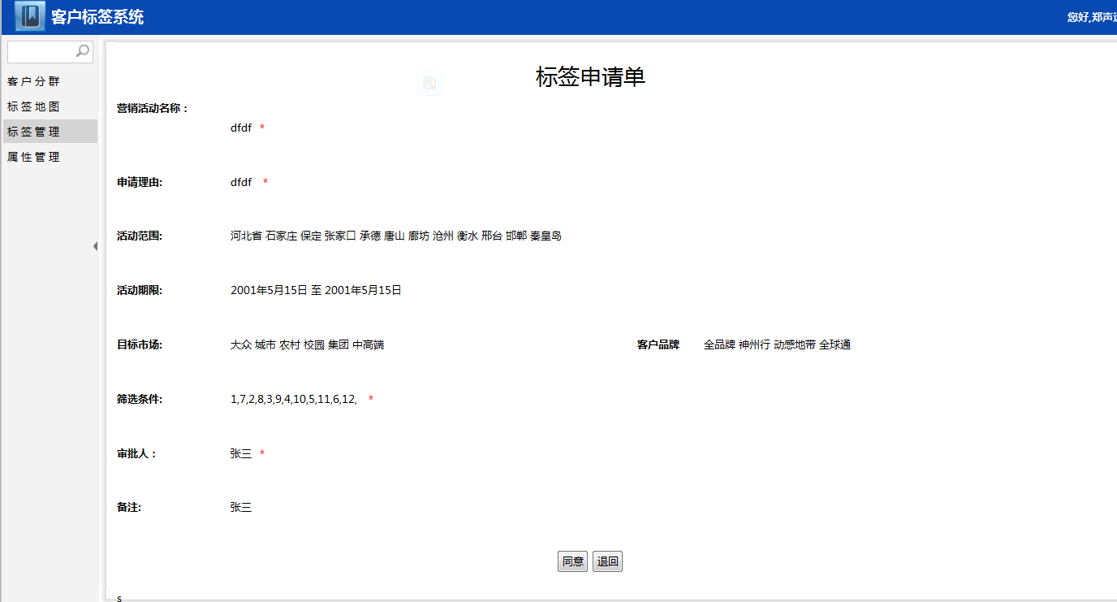
图3.2

3.4 属性管理
1. 属性查询
属性管理可以按照属性的三个级别的分类进行查询。如图3.4
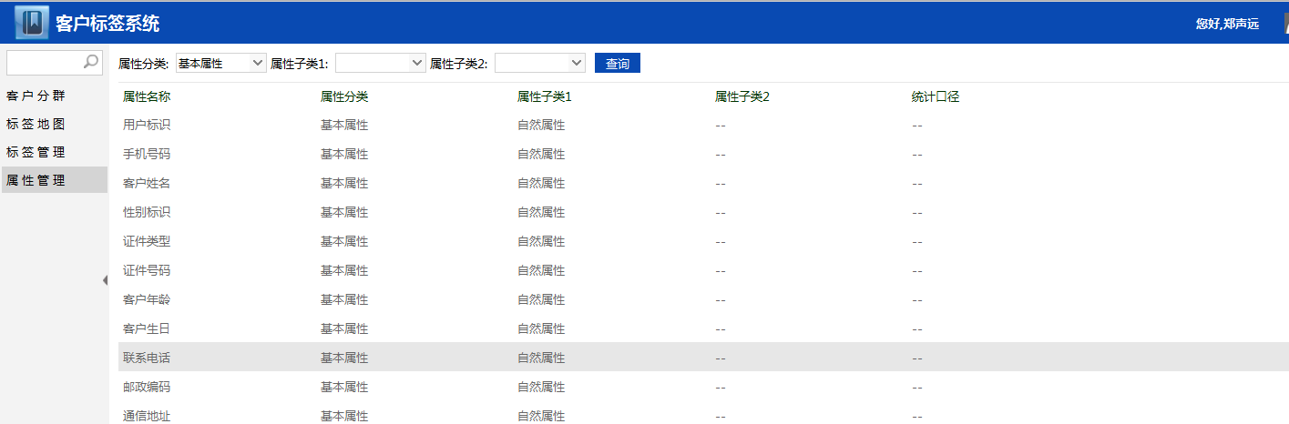
图3.1

